福建师范大学地理科学学院
2015 —2016 学年第 一 学期考试 A 卷
考 生 信 息 栏  ＿＿＿＿＿＿学院＿＿＿＿＿＿系＿＿＿＿＿＿ 专业 ＿＿＿＿＿＿年级 姓名＿＿＿＿＿＿ 学号＿＿＿ | 装 订 线 |   专 业：自然地理与资源环境 年 级： 2014级  课程名称： 《气象学与气候学》 任课教师： 杨满根  试卷类别：开卷（ ）闭卷（√） 考试用时： 120 分钟  考试时间： 2016 年 1 月 14 日 下 午 14 点 30 分  一、名词解释（每题4分，共20分）  1. 逆温：在一定条件下，对流层中也会出现气温随高度增高而升高的现象，即逆温。  2. 降水变率：各年降水量的距平数与多年平均降水量之比的百分数。  3. 行星边界层：摩擦力的大小在大气中的各个不同高度上是不同的，以近地面层（地面至30—50m）最为显著，高度愈高，作用愈弱，到1—2km以上，摩擦力的影响可以忽略不计。所以，把此高度(1—2km)以下的气层称为摩擦层（或行星边界层）。  4. 气候变化：是指气候平均状态或统计状况出现了显著的改变。  5. 最大降水高度：在同一坡向上的一定高度范围内，降水随高度而增加。这个限定的高度，称为最大降水高度。

二、选择题（每题2分，共30分）
6. 在低纬度对流层顶的高度大约是（D ）。
A. 8-9公里 B. 10-11公里 C. 11-12公里 D. 17-18公里

臭氧在大气中的含量虽少，但对地球生命至关重要。请回答7～8。
7. 臭氧层对地球生命起到保护作用，这是因为臭氧层能够（ B）。
A. 降低大气温带 B. 吸收太阳紫外线辐射
C. 促发光化学反应 D. 分解人类活动排放的废气

8. 据观测，地球上空臭氧空洞现象最为严重的地方出现在（ C ）。
A. 青藏高原上空 B. 北极附近上空
C. 南极附近上空 D. 北美大陆上空

9. 地气系统辐射差额年平均值达到平衡的纬度大致在（ B）。
A. 30°附近 B. 35°附近 C. 40°附近 D. 40°附近

10. 天气预报中的气温预报，是指________的大百叶箱内空气温度（ A ）。
A. 空旷草地距地面1.5米高处 B. 空旷草地距地面1.0米高处
C. 空旷祼地距地面1.5米高处 D. 空旷祼地距地面1.0米高处

11. 一般说来，气温年较差最大的地区是（ D ）。
A. 热带 B. 温带 C. 副极地 D. 极地附近

12. 当饱和水汽压为8hPa，相对湿度为80％时，水汽压为（ A ）。
A. 6.4hPa B. 4.6hPa C. 8.0hPa D. 4.0hPa

13. 冬季重庆的雾通常是（ A ）。
A. 辐射雾 B. 平流雾 C. 地形雾 D. 其它雾

福建师范大学试卷纸 共 2 页，第 1 页
考 生 信 息 栏  ＿＿＿＿＿＿学院＿＿＿＿＿＿系＿＿＿＿＿＿ 专业 ＿＿＿＿＿＿年级 姓名＿＿＿＿＿＿ 学号＿＿＿＿＿ | 装 订 线 | 14. 在各类云中，降水总量大、多连续性降水的云是（ C ）。  A. 积雨云 B. 层积云 C. 雨层云 D. 浓积云  15. 下面四幅等压线的分布图中，①②③④四地风力由大到小的正确排序是（ A ）。  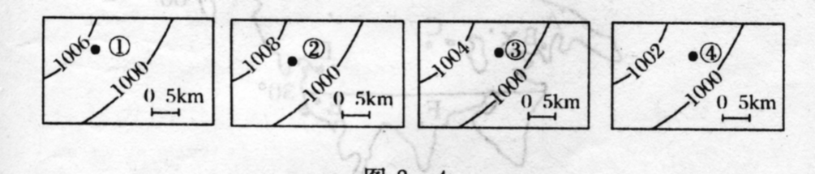  A. ②>①>③>④ B. ①>②>③>④  C. ①>③>②>④ D. ④>③>①>②  16. 自由大气中风随高度变化的主要原因是（ A ）。  A. 气温的水平差异 B. 气温随高度的变化  C. 气压的水平差异 D. 气压随高度的变化  17. 下面四图中，与澳大利亚发生的热带风暴对应的天气系统示意图是（ A ）。  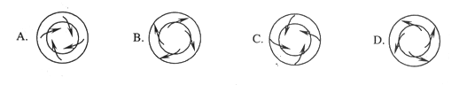  18. 冬季影响我国大部分地区的主要大气活动中心是（ B ）。  A. 蒙古高压和印度低压  B. 蒙古高压和阿留申低压  C. 太平洋副热带高压和阿留申低压  D. 太平洋副热带高压和印度低压
19. 锋面经过某地时，天空先后出现卷云、卷层云、高层云、雨层云和连绵阴雨天气并历时一天，继而风向转南，气温上升，降水停止。此锋面天气过程属：（ A ）
A. 暖锋 B. 缓行冷锋 C. 快行冷锋 D. 准静止锋

20. 在温带大陆东岸夏季多雨的主要原因是（ B ）
A. 气温高对流旺盛，多对流雨 B. 夏季风从海洋吹向陆地；
C. 气旋活动频繁，多气旋雨 D. 沿岸有暖洋流经过，增温增湿。
6~10 DBCBA
11~15 DAACA
16~20 AABAB
三、简答题（每题5分，共20分）
21. 叙述水汽凝结和降水形成的条件，以及满足这些条件常见的过程？
22. 比较地温和气温日变化特征的异同。
23. 气候形成和变化的因子有哪些？
24. 影响低纬度地区的主要天气系统有哪些？

四、论述题（12分）
25. 大陆东西两岸都濒临海洋，为何气候却截然不同？

五、综合能力与创新能力测试（18分）（此题没有标准答案）
答题要求：1. 要求运用本学科知识合理创新；
2. 要求运用本门课程的理论知识来分析和解决问题；
3. 有新观点、新意识、新思维、新方法的体现；
4.论述逻辑严密，层次清楚，论据充分。
26. 全球气候变暖将对地球生态环境产生什么影响？

福建师范大学试卷纸 共 2 页，第 2 页

